附件
考点交通指引
考点导航地址：广东工业大学大学城校区（东门）
交通参考线路：
1.广州地铁4号线大学城南站B口，再步行约627米（约9分钟）；
2.广州公交“广工（公交站）”，再步行约794米（约11分钟）。

考点位置示意图：
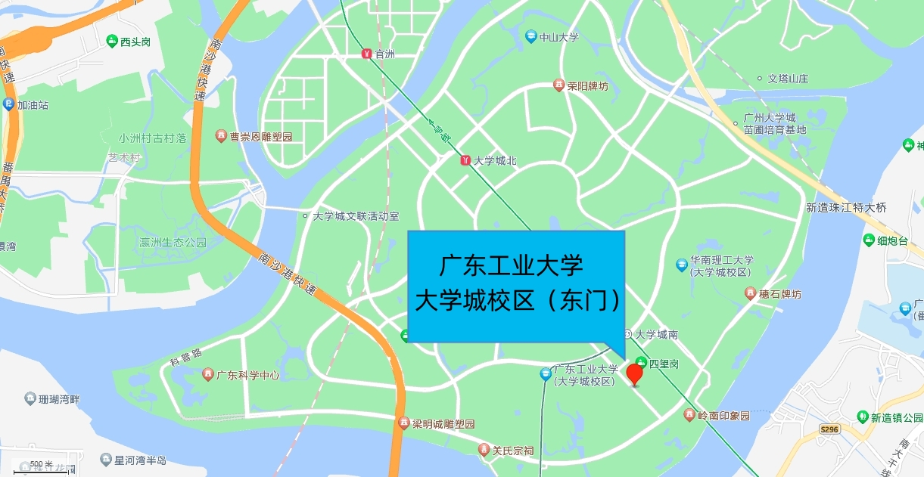

从地铁站步行至考点路线图：
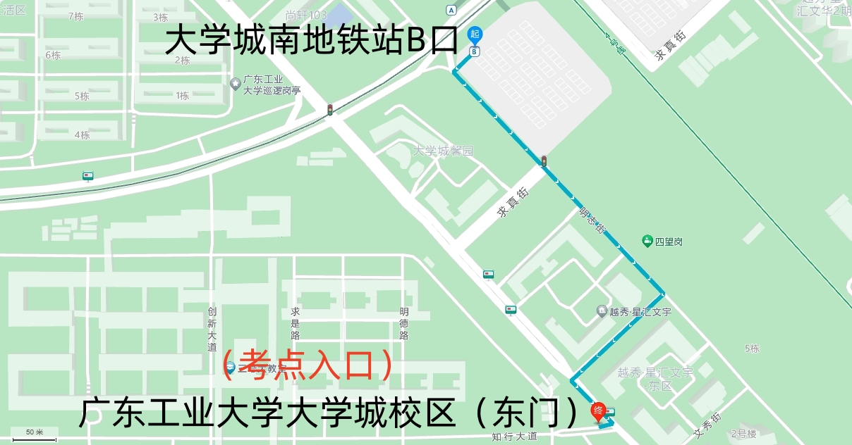

从公交站步行至考点路线图：
